государственное бюджетное общеобразовательное учреждение Самарской области

средняя общеобразовательная школа №1 «Образовательный центр»

имени 21 армии Вооруженных сил СССР п.г.т. Стройкерамика

муниципального района Волжский Самарской области

(ГБОУ СОШ №1 «ОЦ» п.г.т. Стройкерамика)

структурное подразделение «Детский сад «Солнышко»

«РЕБЕНОК И ГАДЖЕТЫ-

ЧТО НУЖНО ЗНАТЬ РОДИТЕЛЯМ»

# (консультация для родителей)

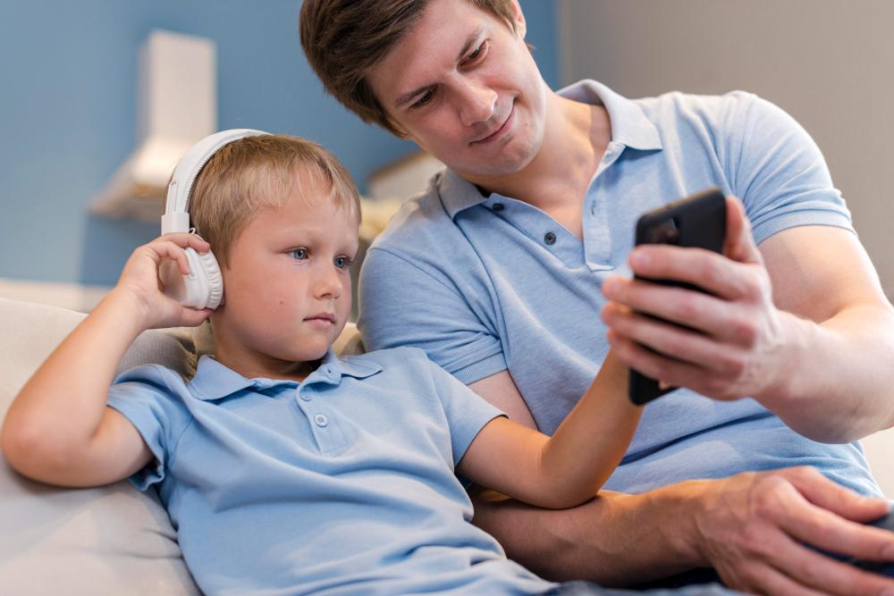

Педагог-психолог:

Полева Г.П.

п.г.т. Стройкерамика 2024-2025 учебный год

# Консультация

**«Ребенок и гаджеты Что нужно знать родителям»**

Представить жизнь современного человека без гаджета просто невозможно. Специалисты отмечают, что с каждым годом аудитория всемирной Сети молодеет. Сегодня телефон или планшет есть почти у каждого дошкольника. Как правильно организовать взаимодействие ребенка со смартфоном и почему так важно, чтобы гаджет был «помощником», а не «другом»?

**Что говорят исследования**

Для начала коротко познакомимся с некоторыми результатами исследований, которые за последние годы были проведены в нашей стране.

Среди них — исследование члена-корреспондента РАО, доктора психологических наук Галины Солдатовой и Фонда Развития Интернета и исследование «Лаборатории Касперского».

* По статистике, более 80% современных дошкольников умеют самостоятельно включить компьютер и пользоваться интернетом, скачать игры, смотреть мультфильмы и т. д.
* 42% ребят впервые познакомились с гаджетом уже в 2–3 года.
* Большинство детей 3–5 лет проявляют интерес к новому устройству и не успокаиваются, пока полностью его не изучат.
* 75% детей 5–7 лет — уверенные пользователи интернета.
* 24% детей каждый день пользуются гаджетом, 24% — через день, 24% — редко, 8% — только по выходным.
* 15% дошкольников столкнулись с различными угрозами в интернете (реклама, страшные картинки и видео, мошенники и т. д.).
* 42% ребят на вопрос «Сколько бы ты мог играть на компьютере?» ответили: «Бесконечно».
* 30% детей уверены, что им дают слишком мало времени на гаджеты. Однако большинство дошкольников говорят, что очень легко переключаются на другие игры, если родители их ими увлекают.
* 75% детей в Сети играют (к слову, эта цифра снижается, несколько лет до этого было 90%), 54% смотрят мультики и видео, 14% общаются, 8% создают свой контент, 5% ищут информацию, 2% учатся.
* 36% детей 7–8 лет испытывают привязанность к любимому гаджету, 8% ребят говорят, что «не могут без него жить».
* При этом 64% дошкольников и младших школьников отмечают, что гаджет — это просто удобное устройство.

**Особенности взаимоотношений современных дошкольников с гаджетами**

Согласно одной из теорий, современные поколения сменяют друг друга гораздо быстрее: если раньше между разными поколениями могло пройти 50–70 лет, то сегодня этот период сократился до 12–15 лет. Нынешних школьников и подростков относят к зумерам (поколению Z), а дошкольников — к поколению А (альфа) — так называемые экранные дети. Современные старшие школьники росли «вместе с компьютерами», осваивая их постепенно, а во время рождения современных дошкольников компьютеры уже полностью вошли в нашу жизнь.

И можно сказать, что с самого раннего возраста ребенок сегодня получает возможность смотреть на жизнь через экран смартфона, когда виртуальный и реальный миры находятся настолько близко друг к другу, что их даже можно спутать. И подростки, и дошкольники сегодня растут в атмосфере многозадачности, для них не составляет труда одновременно рисовать или решать задачу, слушать музыку и переписываться с друзьями. Для взрослого человека такие действия сложны.

Еще одна особенность «экранного поколения» в том, что традиционная игра все больше становится занятием, а не образом жизни, ребенка нужно приучать к игре, заинтересовывать. Ему гораздо проще окунуться в виртуальную игру, чем играть с родителями или с друзьями. У ребят поколения альфа высокий уровень традиционного интеллекта по сравнению со многими предыдущими поколениями. Однако специалисты отмечают, что это особый тип интеллекта: при высоком уровне IQ низкий уровень эмоционального и социального интеллекта. Таким ребятам непросто решать конфликты, взаимодействовать с другими, различать эмоции людей, реагировать на эмоции других.

Современные дошкольники очень одарены технически. Так, согласно исследованиям, ребенку нужно всего 2 часа, чтобы разобраться в новом планшете, тогда как взрослый может потратить на это несколько дней.

Также, согласно другим исследованиям, именно дошкольники сегодня — одни из самых активных пользователей соцсетей, и отмечается, что возраст начала пользования гаджетом с каждым годом все уменьшается.

Ученые с удивлением отмечают, что сегодня проходит естественный эксперимент адаптации детей к информационному динамическому обществу. То есть дети сами ищут новые способы защиты от информационных перегрузок, компенсируют ограниченность своих ресурсов мышления в новой многозадачной реальности.

Сегодня важнее не «знать» информацию, а самостоятельно найти ее и критически воспринять — среди множества фейков найти правду. И родителям важно научить этому ребенка. У дошкольников складывается «клиповое мышление» — это своеобразная форма перехода от «линейного» мышления к «сетевому». Многие взрослые считают, что такой тип мышления снижает внимание, однако это совершенно не так. Именно такой тип внимания помогает действовать в ситуациях неопределенности в Сети.

**Риски, связанные с использованием гаджета**

Очень важно, чтобы родители правильно подготовили дошкольника к работе с гаджетом. Для этого нужно адекватно оценивать все возможные риски. Дошкольник в силу своих когнитивных способностей не может распознать опасный контент в Сети. Поэтому нужно, чтобы взрослые вовремя установили на смартфон «родительский контроль». Еще одна опасность в том, что у дошкольника нет навыка разделения реального и виртуального мира. Для того чтобы такой ситуации не возникло, родители должны разграничивать экранное и реальное время, увеличивая возможность общения с реальными людьми, предлагая обычные игры и занятия. Особенно важны тактильные игры, игры с животными и уход за ними, помощь по дому, чтобы ребенок видел реальный результат действий. Существует и такой риск от чрезмерного использования гаджета, как формирование личностного отношения к компьютеру, когда телефон или планшет становится «лучшим другом». Поэтому первое знакомство с гаджетом должно быть не раньше 2-3 лет и в течение нескольких минут в день — можно показать ребенку мультик или яркие картинки. Важно, чтобы малыш воспринимал смартфон как помощника, полезный инструмент, а не привязывался к нему. Также среди минусов называются недостаток физической активности, истощение центральной нервной системы, большая нагрузка на зрение, а иногда даже нарушение сна при слишком длительном нахождении у экрана.

**Почему компьютер все-таки нужен современному дошкольнику**

Среди основных аргументов, почему же компьютер все-таки нужен современному ребенку, — возможность получать в интернете и играх новые знания, эмоции, умения. Также гаджет — это показатель самодостаточности, успешности. Ребенок, у которого нет ни планшета, ни компьютера, ни телефона, рискует быть изгоем в компании сверстников. В игре дошкольник становится активным участником, а не пассивным зрителем. Доказано, что при проведении ограниченного количества времени в Сети у ребенка лучше развиваются познавательные процессы, зрительные и моторные функции. Интернет позволяет ребенку расширять географию общения (например, созваниваться с родственниками, которые живут в других городах и странах). С помощью гаджета родитель может влиять на ребенка: смартфон может стать поощрением или наказанием. Но только в том случае, если в семье существуют определенные правила и стратегии.

**Несколько правил для родителей**

Для того чтобы первое знакомство с гаджетом прошло успешно, а экранное время было только на пользу, нужно соблюдать несколько важных правил.

* Будьте примером. Согласно исследованиям, родители нередко сами нарушают семейные правила пользования гаджетами, «залипая» в смартфонах гораздо дольше, чем дети. Важно, чтобы в семье правила были едиными для всех.
* Учите ребенка цифровой гигиене. Много полезной информации об этом вы найдете в наших материалах.

[Это фейк или правда?](https://xn--80aidamjr3akke.xn--p1ai/articles/eto-feik-ili-pravda)

[Безопасный интернет для детей](https://xn--80aidamjr3akke.xn--p1ai/articles/bezopasnyi-internet-dlya-detei)

[Учим ребенка безопасному поведению в Сети](https://xn--80aidamjr3akke.xn--p1ai/articles/ucim-rebenka-bezopasnomu-povedeniyu-v-seti)

[Заботимся о безопасности ребенка: полезные приложения для родителей](https://xn--80aidamjr3akke.xn--p1ai/articles/sledim-za-bezopasnostyu-rebenka-poleznye-prilozeniya-dlya-roditelei)

* Не манипулируйте гаджетом. Использовать компьютер как наказание или поощрение можно только в том случае, если в семье есть четкие правила пользования гаджетами, иначе вы можете только вызвать агрессию и непонимание.
* Не впадайте в крайности. Иногда бывают ситуации, когда родители буквально «демонизируют» гаджеты, говоря: «Этот компьютер захватил ребенка. Я ничего не могу сделать». И получается, что мама или папа слабее, у них нет авторитета. Другие родители, наоборот, делают из гаджета фетиш: самую дорогую вещь в доме, главный подарок на торжество. Специалисты уверены, что электронное устройство должно быть помощником, чем-то обыденным. Поэтому многие психологи рекомендуют покупать смартфоны и планшеты просто так, а не на день рождения.
* Не искажайте первое впечатление. Важно, чтобы первое впечатление, эмоцию ребенок получил именно от физического мира, а не из гаджета. Например, речь о вкусном блюде, красивом закате, тактильном ощущении, первом снеге и т. д.
* Не упустите сверхувлеченность ребенка. Согласно исследованиям, первые признаки чрезмерной увлеченности гаджетом, когда смартфон или планшет становится для ребенка другом, самым любимым занятием, проявляется в 3–4 года. Тогда как родители начинают обращать на это внимание только в 6–7 лет.
* Знакомьте ребенка с разными функциями компьютера, а не только с игровой. Обязательно учите искать и фильтровать информацию, расскажите, как здорово получать знания в Сети, общаться и т. д.
* Развивайте физические навыки, которые помогут овладеть компьютером. Обращайте внимание на развитие памяти, мелкой моторики, научите ребенка обязательно делать перерывы, делать зарядку, специальную [разминку](https://xn--80aidamjr3akke.xn--p1ai/news/daite-glazam-otdoxnut-ot-gadzetov) для глаз.

Для многих взрослых сегодня гаджеты кажутся чем-то пугающим, опасным для детей. Но даже если мы будем очень стараться ограждать ребенка от Сети, сделать этого не получится, а вот нанести вред мы можем. Именно поэтому так важно научиться самим и научить ребенка использовать этот полезный и важный инструмент правильно и безопасно. И тогда из «пожирателя времени» и бесполезной игрушки он обязательно превратится в незаменимого помощника.

По материалам сайта растимдетей.рф